ppt video introduce

场景描述
三分屏场景是指采用摄像机、电脑、手机作为视频采集设备，将采集的视频通过POLYV开播端推送到POLYV服务器，最后通过POLYV观看端（支持多平台、多语言）观看的直播形式；其中观看端主要包括视频区、聊天互动区、文档区 三个模块，视频区域播放视频采集设备的视频和连麦终端的视频信息，聊天区域承载了聊天互动，签到、公告、问卷、答题卡、抽奖、红包、商品库、计时器、卡片推送等功能，文档区显示ppt 、pdf 、word 、白板等文档素材，用于教学内容展示；
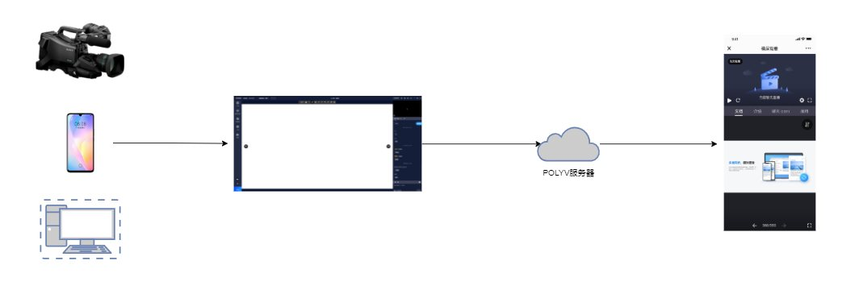
三分屏场景适用于需要同时展示讲师视频和文档素材的业务场景，比如以下业务场景
1、大班课：名师讲座、公立大学、职业培训、成人职业教育、考试咨询讲座等
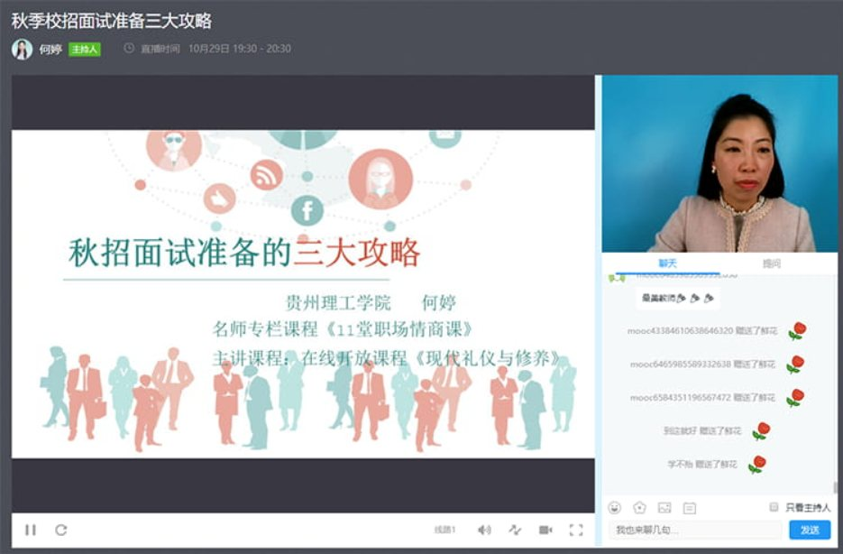
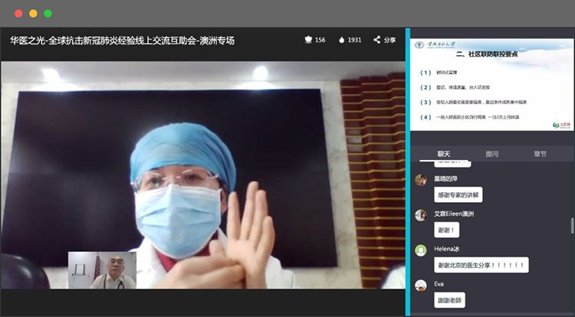
2、企业培训：业务技能培训、新员工入职培训、代理商/经销商外训、新产品培训、日常会议、内训师培养
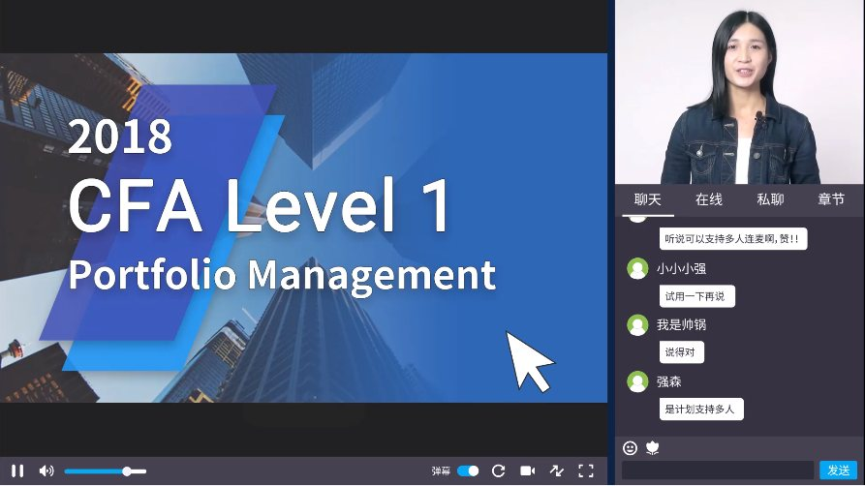

角色描述
描述 | 角色
主讲 | 同时也称为讲师、主持人、主播等。负责发起直播，提供直播内容等
助教 | 辅助主讲完成直播。可完成观众的提问解答，聊天室(踢人，严禁词，回复提问等)管理，发起直播互动等
嘉宾 | 与讲师同时讲一堂课，完成同一场直播，支持连麦互动。适用于：教育系统多讲师，会议、活动、会展多主持人等
观众 | 观看直播的人员。适用于：讲座，培训，发布会，可以进行直播互动，连麦等

开播端效果 | 观看端效果
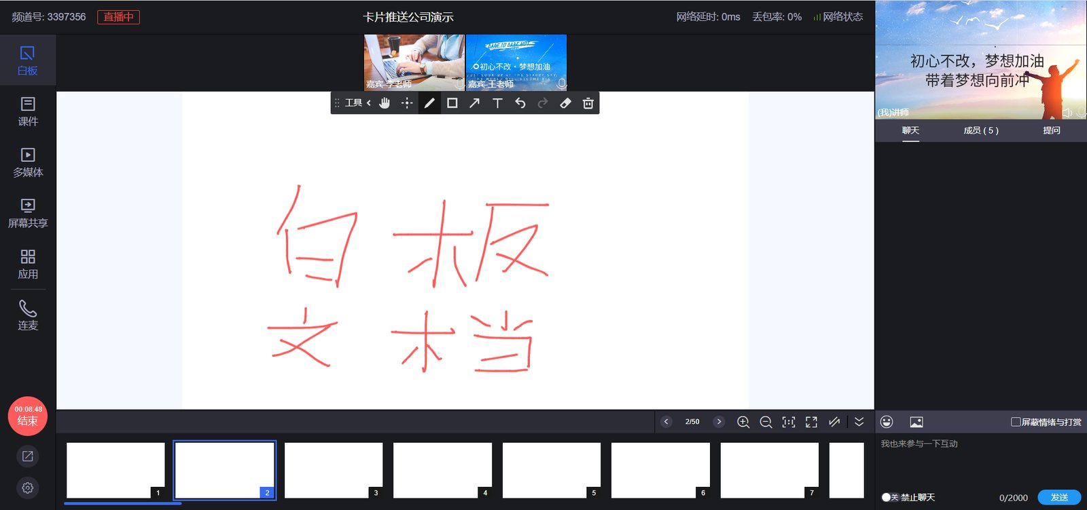

多样玩法
- 聊天室：支持与会者使用文字进行沟通，没有麦克风或者不便开麦的用户也可以参与讨论
- 实时音视频通话：支持实时视频通话和语音通话，提供高清流畅无卡顿的通话体验
- 互动白板：支持互动涂鸦，实时轨迹同步，课件标注
- 文件共享：支持在白板上多端实时同步共享文档内容
- 实时录制：快速实现音视频通话、以及会议直播的录制功能，支持录制回放
- 在线连麦：支持多人同事开麦，提供优质稳定的基础体验
- 在线互动：支持签到，问卷，公告，答题卡，抽奖，红包

观看端预览
SaaS-Web | SaaS-H5 | iOS & Android
图片：../../../img/pc%E8%A7%82%E7%9C%8B%E9%A1%B5-%E4%B8%89%E5%88%86%E5%B1%8F.png | 图片：../../../img/%E7%A7%BB%E5%8A%A8H5-%E6%A8%AA%E5%B1%8F%E8%A7%82%E7%9C%8B-%E4%B8%89%E5%88%86%E5%B1%8F.png | 图片：../../../img/%E4%B8%89%E5%88%86%E5%B1%8F%E8%A7%82%E7%9C%8B.png

功能展示
功能玩法 | 效果预览
抽奖
签到
问卷
公告
白板
多人连麦

